від 10.12.2014
Засідання творчої групи «Висока педагогічна майстерність» по темі «Особистісні табу та активи вчителя- вихователя» (за І.Бехом )
Методичний
бюлетень №2
Питання для
обговорення:

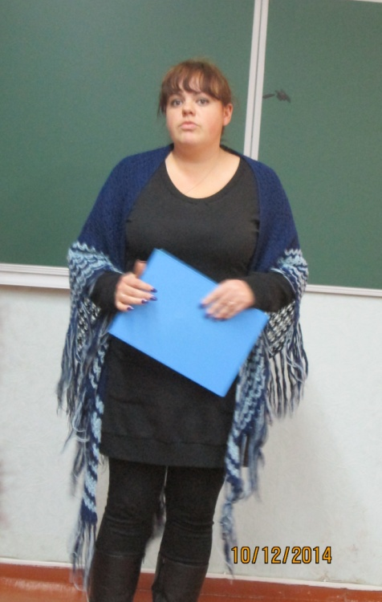
«Якості сучасного вчителя» (Власова Т.Ю.), «Поведінкові вади вчителя» (Куліда О.П), « Методи виховання в початковій школі» (Бондаревська І.М.), «Про методи виховання у середній та старшій школі» ( Мирошник Ю.А.) , «Формула моральної дії» ( Ніколаєва К.С), «Виховні правила» (Полішко Л.І),результати анкетування вчителів школи (Фурсова А.М)

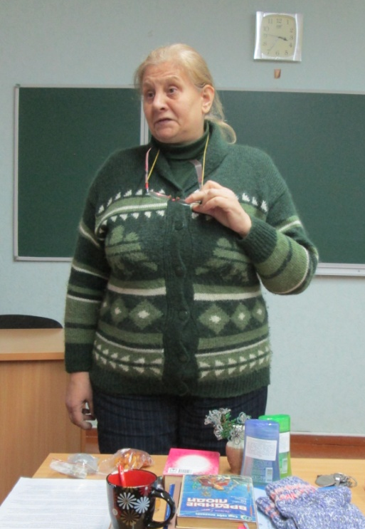
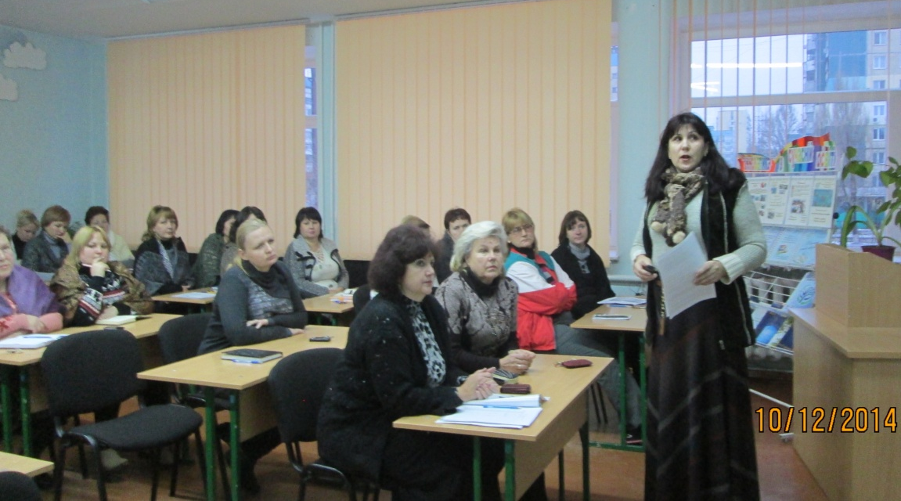
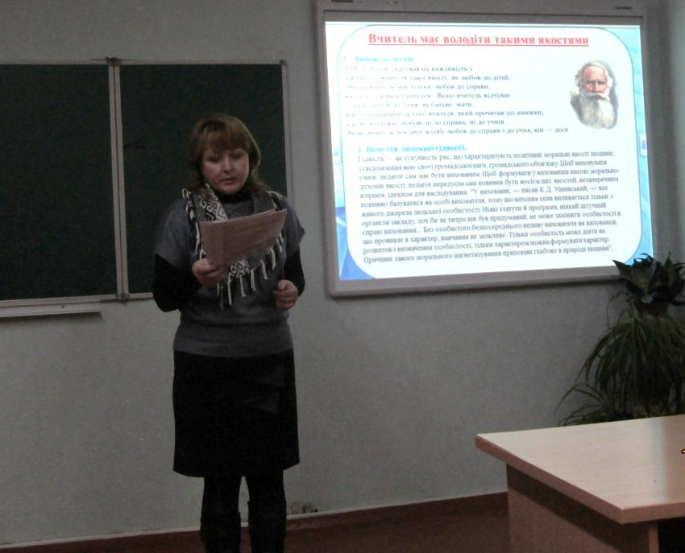
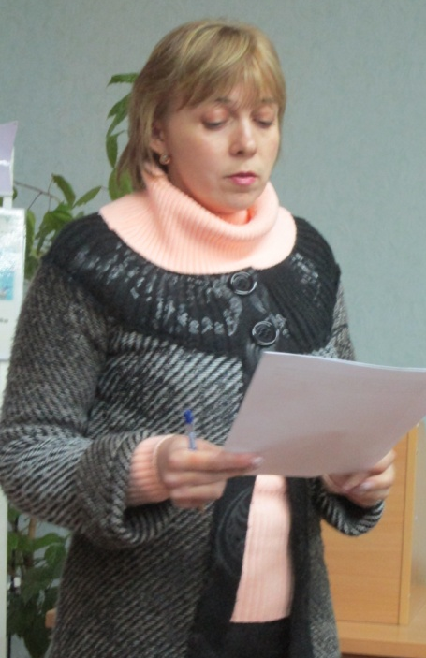
Щоб виховувати гармонійно – досконалу особистість учитель повинен прагнути стати позитивним прикла-дом для своїх учнів, повинен бути вимогливим до себе , прагнути до самовдоско-налення.

Ухвалили:

